Следите за исправностью электропроводки 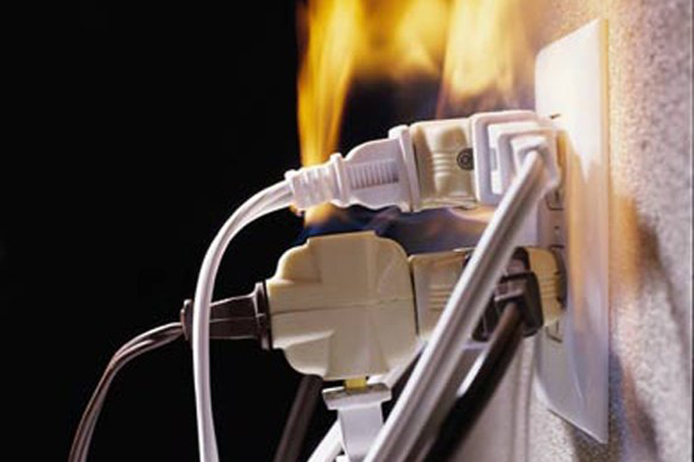
Неисправность электропроводки – распространенная причина пожаров.
Для того, чтобы максимально снизить риски возникновения возгорания из-за неисправной электропроводки необходимо соблюдать ряд простых правил:
- Не допускайте прокладку проводов в одинарной изоляции по горючему основанию. Не закрывайте электропроводку обоями, коврами, не применяйте бумажные абажуры.
- Устанавливайте калиброванные предохранители в электросчетчик, не допускайте «скруток» электропроводов.
- Не включайте в электросеть одновременно несколько потребителей тока (лампа, утюг, чайник и т.п.) с помощью тройника, т.к. возможна перегрузка электропроводки и короткое замыкание.
- Не используйте электронагревательные приборы самодельного (кустарного) изготовления.
Если вы заметили, что сильно нагреваются вилки, розетки, электропровода во время работы электробытовой техники, имеется искрение и звук потрескивания в розетках, запах горящей резины или пластмассы, имеются следы копоти на розетках и вилках, то это значит, что электропроводка неисправна. Необходимо срочно принять меры по её замене. Помните, что любые электроприборы, находящиеся под напряжением, нельзя тушить водой. При загорании электроприборов в первую очередь надо выдернуть вилку из розетки, если нет возможности полностью обесточить квартиру.

ОНД и ПР по Кваркенскому и Адамовскому районам

